Hoàng Quang Hợp
20220589
Kiểm tra giữa kỳ
Kết quả:

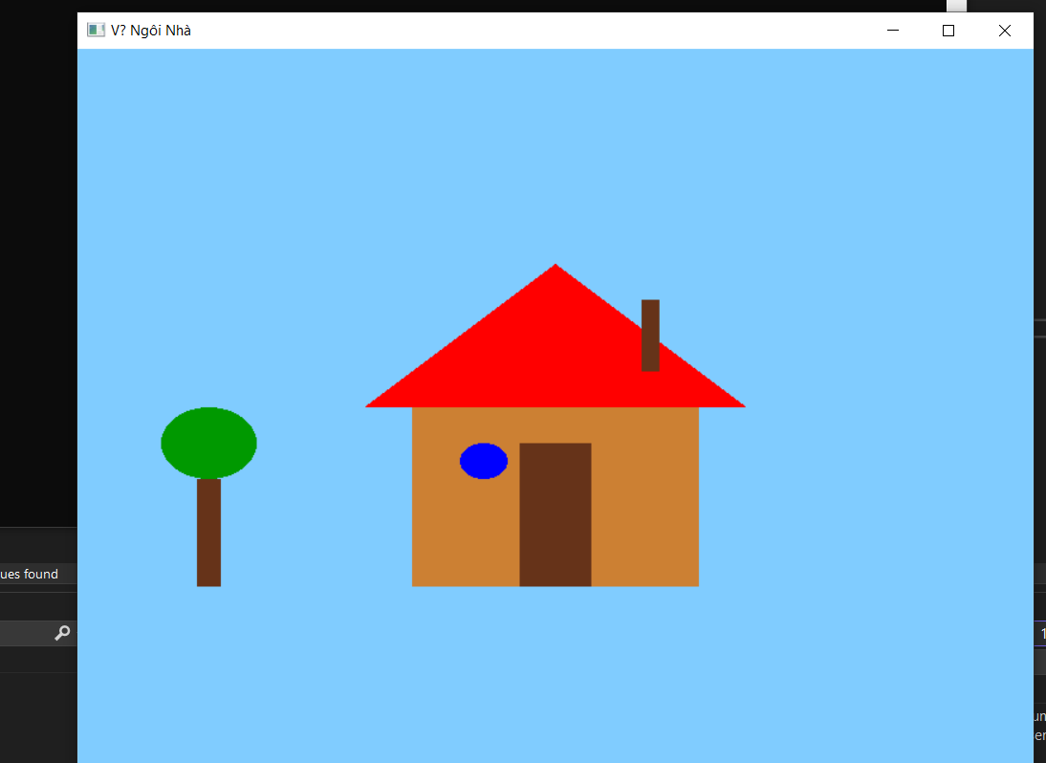

Code:
#include "glut.h"
#include <math.h>

// Hàm vẽ hình tròn
void drawCircle(float cx, float cy, float r, int num_segments) {
glBegin(GL_POLYGON);
for (int i = 0; i < num_segments; i++) {
float theta = 2.0f * 3.1415926f * float(i) / float(num_segments);
float x = r * cosf(theta);
float y = r * sinf(theta);
glVertex2f(x + cx, y + cy);
}
glEnd();
}

void display() {
glClear(GL_COLOR_BUFFER_BIT);

// NỀN TRỜI
glClearColor(0.5, 0.8, 1.0, 1.0); // xanh da trời

// 🌳 VẼ CÂY
// Thân cây
glColor3f(0.4, 0.2, 0.1); // nâu đậm
glBegin(GL_POLYGON);
glVertex2f(-0.75, -0.5);
glVertex2f(-0.7, -0.5);
glVertex2f(-0.7, -0.2);
glVertex2f(-0.75, -0.2);
glEnd();

// Tán cây
glColor3f(0.0, 0.6, 0.0); // xanh lá
drawCircle(-0.725f, -0.1f, 0.1f, 100);

// 🏠 THÂN NHÀ
glColor3f(0.8, 0.5, 0.2); // nâu nhạt
glBegin(GL_POLYGON);
glVertex2f(-0.3, -0.5);
glVertex2f(0.3, -0.5);
glVertex2f(0.3, 0.0);
glVertex2f(-0.3, 0.0);
glEnd();

// 🏠 MÁI NHÀ (tam giác)
glColor3f(1.0, 0.0, 0.0); // đỏ
glBegin(GL_TRIANGLES);
glVertex2f(-0.4, 0.0);
glVertex2f(0.4, 0.0);
glVertex2f(0.0, 0.4);
glEnd();

// 🪟 CỬA SỔ
glColor3f(0.0, 0.0, 1.0); // xanh dương
drawCircle(-0.15f, -0.15f, 0.05f, 100);

// 🚪 CỬA CHÍNH
glColor3f(0.4, 0.2, 0.1); // nâu đậm
glBegin(GL_POLYGON);
glVertex2f(-0.075, -0.5);
glVertex2f(0.075, -0.5);
glVertex2f(0.075, -0.1);
glVertex2f(-0.075, -0.1);
glEnd();

// 🚬 ỐNG KHÓI
glPushMatrix();
glTranslatef(0.2f, 0.35f, 0.0f); // Dịch lên cao và lệch phải hơn
glScalef(0.25f, 0.5f, 1.0f); // Thu nhỏ
glColor3f(0.4, 0.2, 0.1); // nâu đậm
glBegin(GL_POLYGON);
glVertex2f(-0.075, -0.5);
glVertex2f(0.075, -0.5);
glVertex2f(0.075, -0.1);
glVertex2f(-0.075, -0.1);
glEnd();
glPopMatrix();

glFlush();
}

void init() {
glClearColor(0.5, 0.8, 1.0, 1.0); // nền xanh trời
glMatrixMode(GL_PROJECTION);
glLoadIdentity();
gluOrtho2D(-1.0, 1.0, -1.0, 1.0);
}

int main(int argc, char** argv) {
glutInit(&argc, argv);
glutInitWindowSize(800, 600);
glutCreateWindow("Ve Ngôi Nhà Hoàn Chỉnh");
init();
glutDisplayFunc(display);
glutMainLoop();
return 0;
}

